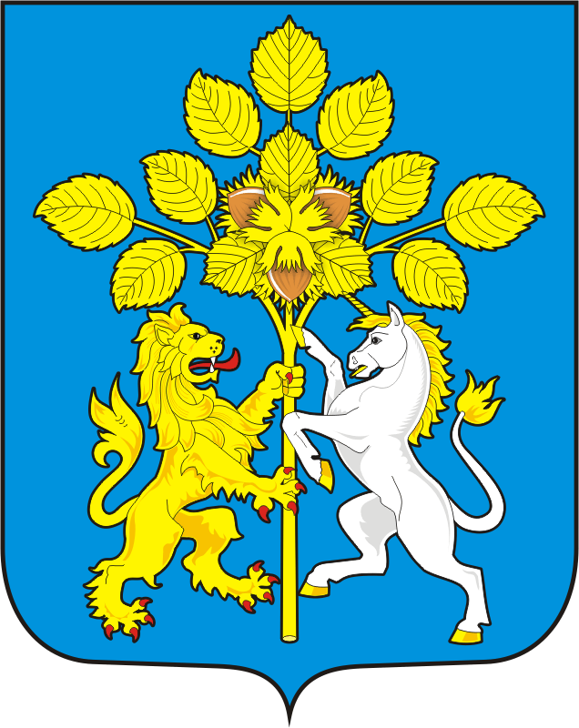

АДМИНИСТРАЦИЯ СПАССКОГО СЕЛЬСОВЕТА САРАКТАШСКОГО РАЙОНА ОРЕНБУРГСКОЙ ОБЛАСТИ

П О С Т А Н О В Л Е Н И Е
_________________________________________________________________________________________________

12.05.2022 с. Спасское №27 - п

О внесении изменений в Постановление администрации МО Спасский сельсовет Саракташского района Оренбургской области от 02.02.2015г №5-п « О создании антитеррористической комиссии на территории МО Спасский сельсовет».

В соответствии с Федеральным законом от 06.10.2003г. № 131-ФЗ «Об общих принципах организации местного самоуправления в Российской Федерации», в соответствии с требованиями законов от 25.07.2002г №114-ФЗ « О противодействию экстремистской деятельности», от 06.03.2006г №35-ФЗ «О противодействию терроризму» и Постановлением Правительства Российской Федерации от 30 сентября 2019 г. N 1274 «О внесении изменений в некоторые акты Правительства Российской Федерации», в соответствии с Уставом муниципального образования Спасский сельсовет Саракташского района Оренбургской области.
ПОСТАНОВЛЯЕТ:
1. Внести изменения в Приложение 3 «Состав антитеррористической комиссии МО Спасский сельсовет» Постановления администрации МО Спасский сельсовет Саракташского района Оренбургской области от 02.02.2015г №5-п «О создании антитеррористической комиссии на территории МО Спасский сельсовет» (Приложение1)

3. Опубликовать настоящее постановление в информационно-телекоммуникационной сети «Интернет» на официальном сайте администрации Спасского сельсовета http://www.admspasskoe.ru
4. Контроль за исполнением настоящего постановления оставляю за собой.

Глава администрации
сельсовета А.М. Губанков

Разослано: администрации района, прокуратуру района, в дело

Приложение № 1
к постановлению
администрации
Спасского сельсовета
от 12.05.2022 г. № 27

Состав антитеррористической комиссии МО Спасский сельсовет

№  п/п | ФИО | Должность, контакты
1. | Губанков А.М. | Председатель комиссии, Глава администрации Спасский сельсовет, 89225449352
2. | Демидова Ж.Н. | Секретарь комиссии, специалист 1 категории администрации, 89228196599
3. | Копейкина О.М. | Член комиссии, Специалист по делопроизводству, специалист ПВУ, 8938474055
4. | Сапрыкин П.Н. | Член комиссии, управляющий КФХ ИП Перевозников Ф.В.,
5. | Облицова Н.П. | Член комиссии, фельдшер Спасского ФАП (по согласованию)
6. | Тараскин А.А. | Член комиссии, Депутат Спасского СД, управляющий 5 отделения СПК колхоз «Красногорский», 89867838054

